請先切換到注音輸入法，並且確定是中文模式：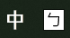。再來將游標移到下一行準備測驗。

